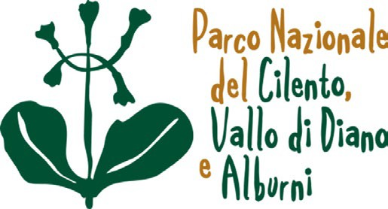

ELENCO DELLE DITTE CHE COSTITUISCONO LA “LONG LIST” PER LA CESSIONE DI CAPI DI UNGULATI SELVATICI (CINGHIALE, SUS SCROFA) PROVENIENTI DALLE ATTIVITÀ DI CONTROLLO SELETTIVO/CONTENIMENTO NUMERICO ATTUATE IN AREA PARCO;

Prog. | Denominazione ditta | Prot.
1 | ECO WILD S.R.L. VIA DELLA TECNICA 18 INTERNO 13, 85100 POTENZA | 5386/2026
2 | SOC. COOP. VALLE AMARA SABATINO DI CARLO | 3845/2026
3 | LA TONDA SAS DI SICA MARIA | 3180/2026
4 | TENUTA BARONE CORVINO | 2344/2026
5 | VALCARNI DEI F.LLI CANCRO & C. S.R.L. | 15413/2026




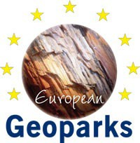

Parco Nazionale del Cilento, Vallo di Diano e Alburni
Via F. Palumbo, 18 - 84078 Vallo Della Lucania (Sa) – Tel.+390974719911 – Fax.+3909747199217 www.cilentoediano.it - parco@cilentoediano.it - PEC: parco.cilentodianoealburni@pec.it
C.F. 93007990653

